ĐẠI HỌC ĐÀ NẴNG

TRƯỜNG ĐẠI HỌC SƯ PHẠM KỸ THUẬT

KHOA CÔNG NGHỆ SỐ



BÁO CÁO

ĐỒ ÁN PHẦN MỀM 1

NGÀNH CÔNG NGHỆ THÔNG TIN

ĐỀ TÀI : XÂY DỰNG WEBSITE QUẢN LÝ  
VIỆC XUẤT NHẬP HÀNG TẠI CẢNG “TIÊN SA – ĐÀ NẴNG”

CBHD : ThS. Trần Bửu Dung

Lớp học phần : 224DAPM2001

Tuần : 04

Nhóm : 01

Thành viên Bùi Xuân Văn – 22115053122147

Lê Nguyễn Xuân Quân - 22115053122132

Nguyễn Đình Thi - 22115053122137

Lê Minh Toàn - 22115053122142

Đà Nẵng, ngày 31 tháng 03 năm 2025

PHÂN CÔNG NHIỆM VỤ

|  |  |  |  |
| --- | --- | --- | --- |
| **Tuần** | **Thành viên** | **Công việc** | **Đánh giá** |
|  | Bùi Xuân Văn | - Chỉnh sửa trang bìa.  - Điền tên đề tài, lý do chọn đề tài, mục tiêu và phạm vi đề tài.  - Kiểm tra lại và hoàn thiện báo cáo tuần 1. | Hoàn thành tốt |
| Lê Nguyễn Xuân Quân | - Thêm các sơ đồ hoạt động nghiệp vụ vào báo cáo và căn chỉnh style thích hợp. | Hoàn thành tốt |
| Nguyễn Đình Thi | - Làm chương 1 phần V (3 actor: Giám đốc điều hành cảng, Trưởng bộ phận quản lý cảng, Quản trị viên) | Hoàn thành tốt |
| Lê Minh Toàn | - Làm chương 1 phần V (5 actor: Nhân viên nhập kho, Nhân viên xuất kho, Nhân viên quản lý kho, Khách hàng (bên gửi/bên nhận), Khách vãng lai) | Hoàn thành tốt |
|  | Bùi Xuân Văn | - Cùng nhóm thảo luận và chỉnh sửa Actor-Usecase  - Hoàn thiện báo cáo tuần 2 | Hoàn thành tốt |
| Lê Nguyễn Xuân Quân | - Hoàn thiện các style cần thiết cho báo cáo  - Cùng nhóm thảo luận và chỉnh sửa Actor-Usecase | Hoàn thành tốt |
| Nguyễn Đình Thi | - Cùng nhóm thảo luận và chỉnh sửa Actor-Usecase | Hoàn thành tốt |
| Lê Minh Toàn | - Cùng nhóm thảo luận và chỉnh sửa Actor-Usecase | Hoàn thành tốt |
| 3 | Bùi Xuân Văn | - Sơ đồ nghiệp vụ thực tế cho nhập khẩu  - Kiểm tra và hoàn thiện báo cáo tuần 3 | Hoàn thành tốt |
| Lê Nguyễn Xuân Quân | - Sơ đồ nghiệp vụ thực tế cho nhập khẩu | Hoàn thành tốt |
| Nguyễn Đình Thi | - Sơ đồ nghiệp vụ thực tế cho xuất khẩu | Hoàn thành tốt |
| Lê Minh Toàn | - Sơ đồ nghiệp vụ thực tế cho xuất khẩu  - Chỉnh sửa báo cáo tuần 3 | Hoàn thành tốt |
| 4 | Bùi Xuân Văn | - Đặc tả quản trị viên, khách hàng, nhân viên kiểm toán.  - Chỉnh báo cáo lần 1 | Hoàn thành tốt |
| Lê Nguyễn Xuân Quân | - Đặc tả nhân viên nhập kho | Hoàn thành tốt |
| Nguyễn Đình Thi | - Đặc tả nhân viên xuất kho | Hoàn thành tốt |
| Lê Minh Toàn | - Đặc tả nhân viên kho bãi, nhân viên kiểm tra | Hoàn thành tốt |

MỤC LỤC

Contents

CHƯƠNG I : TỔNG QUAN ĐỀ TÀI 4

I.1 Tên đề tài 4

I.2 Lý do chọn đề tài 4

I.3 Mục tiêu và phạm vi đề tài 4

1. Mục tiêu đề tài 4

2. Phạm vi đề tài 5

I.4 Hoạt động nghiệp vụ của hệ thống 6

1. Sơ đồ nghiệp vụ thực tế cho việc xuất khẩu. 6

2. Sơ đồ nghiệp vụ thực tế cho việc nhập khẩu. 7

3. Sơ đồ nghiệp vụ thực tế cho việc quản lý hàng trong kho. 8

I.5 Nội dung nghiên cứu 9

1. Về lý thuyết 9

2. Về thực tiễn 9

CHƯƠNG II : PHÂN TÍCH HỆ THỐNG 11

II.1 Sơ đồ use case 11

II.2 Đặc tả use case 12

1. Đặc tả use case “Đăng nhập“ 12

2. Đặc tả use case “Quản trị viên - Xem danh sách tất cả đơn hàng“ 13

3. Đặc tả use case “Quản trị viên - Xem chi tiết đơn hàng“ 14

4. Đặc tả use case “Quản trị viên - Cập nhật phân quyền tài khoản“ 15

5. Đặc tả use case “Quản trị viên - Xem thống kê báo cáo“ 16

6. Đặc tả use case “Khách hàng - Xem thông tin dịch vụ của cảng“ 17

7. Đặc tả use case “Khách hàng - Tra cứu thông tin đơn hàng“ 18

8. Đặc tả use case “Nhân viên nhập kho - Xem thông tin đơn hàng nhập kho“ 19

9. Đặc tả use case “Nhân viên nhập kho - Thêm mới đơn hàng “ 19

10. Đặc tả use case “Nhân viên nhập kho - Cập nhật trạng thái hàng nhập kho “ 20

11. Đặc tả use case “Nhân viên nhập kho - Xuất phiếu nhập kho “ 20

12. Đặc tả use case “Nhân viên xuất kho - Xem danh sách đơn hàng nhập kho“ 20

13. Đặc tả use case “Nhân viên xuất kho - Xem chi tiết đơn hàng nhập kho “ 21

14. Đặc tả use case “Nhân viên xuất kho - Cập nhật thông tin đơn hàng xuất kho“ 22

15. Đặc tả use case “Nhân viên xuất kho - Xem danh sách đơn hàng xuất kho “ 22

16. Đặc tả use case “Nhân viên xuất kho - Xuất phiếu xuất kho “ 22

17. Đặc tả use case “Nhân viên kho bãi - Xem danh sách đơn hàng cần vận chuyển “ 23

18. Đặc tả use case “ Nhân viên kho bãi - Cập nhập tình trạng hàng hoá“ 23

19. Đặc tả use case “Nhân viên kho bãi - Xem chi tiết đơn hàng “ 25

20. Đặc tả use case “Nhân viên kiểm tra - Phân loại đơn hàng “ 25

21. Đặc tả use case “Nhân viên kiểm tra - Báo cáo vi phạm nếu không đạt yêu cầu “ “ 26

22. Đặc tả use case “Nhân viên kiểm toán - Cập nhật trạng thái đơn hàng“ 27

23. Đặc tả use case “Nhân viên kiểm toán - Xuất biên lai thanh toán“ 29

II.3 Sơ đồ ERD 30

CHƯƠNG III : THIẾT KẾ CƠ SỞ DỮ LIỆU 31

I. Bảng dữ liệu 31

1. Bảng Tài khoản 31

2. Bảng Nhân viên 31

III.2 Sơ đồ quan hệ 31

CHƯƠNG IV : XÂY DỰNG CHƯƠNG TRÌNH 32

I. Giao diện trang chủ 32

IV.1 Giao diện trang đăng kí thành viên 32

I. Ưu điểm và khuyết điểm của đề tài 33

1. Ưu điểm 33

1. Khuyết điểm 33

IV.2 Hướng phát triển của đề tài 33

Mục lục hình ảnh

Hình I.1: Sơ đồ nghiệp vụ thực tế cho việc xuất khẩu. 7

Hình I.2: Sơ đồ nghiệp vụ thực tế cho việc nhập khẩu. 8

Hình I.3: Sơ đồ nghiệp vụ thực tế cho việc quản lý đơn hàng. 9

Hình I.4: Sơ đồ nghiệp vụ thực tế cho việc quản lý hàng hóa. 10

1. TỔNG QUAN ĐỀ TÀI
   1. Tên đề tài
      * 1. Xây dựng website quản lý việc nhập xuất hàng tại cảng “Tiên Sa – Đà Nẵng”
   2. Lý do chọn đề tài
      * 1. Hoạt động quản lý hàng hóa, đơn hàng và kho tại cảng Tiên Sa – Đà Nẵng hiện nay chủ yếu dựa vào phương pháp thủ công hoặc các hệ thống rời rạc, chưa có sự tích hợp đồng bộ. Điều này dẫn đến nhiều hạn chế như thông tin bị phân tán, khó kiểm soát trạng thái hàng hóa, tốn kém thời gian và nguồn lực, cũng như giảm tính minh bạch trong quản lý. Việc xây dựng một website quản lý nhập xuất hàng sẽ giúp tự động hóa quy trình, tối ưu hóa không gian kho bãi, nâng cao hiệu suất làm việc và cải thiện khả năng theo dõi hàng hóa theo thời gian thực, góp phần hiện đại hóa hoạt động tại cảng.
   3. Mục tiêu và phạm vi đề tài
      1. Mục tiêu đề tài
         * + Xây dựng một hệ thống website quản lý hàng hóa tại cảng Tiên Sa – Đà Nẵng nhằm nâng cao hiệu quả vận hành và quản lý kho bãi thông qua các mục tiêu cụ thể sau:​

Lưu trữ và theo dõi thông tin hàng hóa: Ghi nhận chi tiết về loại hàng, kích thước, trọng lượng và yêu cầu bảo quản của từng lô hàng, đảm bảo thông tin được cập nhật và truy xuất nhanh chóng.​

Giám sát tình trạng kho và vị trí hàng hóa: Cung cấp cái nhìn tổng quan về tình trạng kho bãi, vị trí cụ thể của từng lô hàng, hỗ trợ việc tìm kiếm và quản lý hàng hóa hiệu quả.​

Tối ưu hóa không gian lưu trữ: Đưa ra các giải pháp sắp xếp hàng hóa hợp lý, tận dụng tối đa diện tích kho, giảm thiểu lãng phí không gian và tăng khả năng chứa hàng.​

Nâng cao hiệu quả sử dụng kho bãi: Thông qua việc quản lý khoa học và hệ thống, giảm thiểu thời gian và công sức trong quá trình xuất nhập hàng, tăng năng suất lao động.​

Giảm thiểu rủi ro mất mát và hư hỏng: Theo dõi chặt chẽ điều kiện bảo quản, cảnh báo kịp thời các vấn đề phát sinh, từ đó giảm thiểu nguy cơ hư hỏng và thất thoát hàng hóa.

* + 1. Phạm vi đề tài
       - * Địa lý: Đề tài tập trung vào cảng Tiên Sa – Đà Nẵng, có thể mở rộng ra các cảng khác trong tương lai nếu có nhu cầu.
         * Người dùng: Website sẽ được sử dụng bởi các tác nhân liên quan đến việc quản lý hàng hóa, đơn hàng và quản lý kho tại cảng:

Quản trị viên

Nhân viên nhập kho

Nhân viên xuất kho

Nhân viên kiểm toán

Nhân viên kiểm tra

Nhân viên kho bãi

Khách hàng

* 1. Hoạt động nghiệp vụ của hệ thống
     1. Sơ đồ nghiệp vụ thực tế cho việc xuất khẩu.

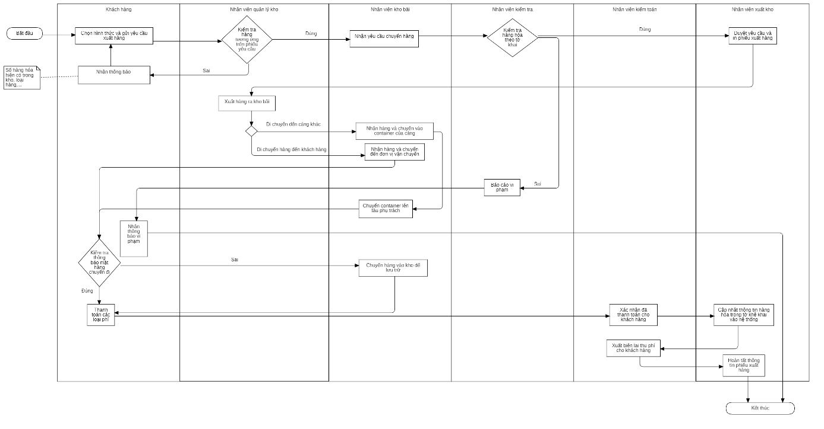

Sơ đồ nghiệp vụ thực tế cho việc xuất khẩu.

* + 1. Sơ đồ nghiệp vụ thực tế cho việc nhập khẩu.

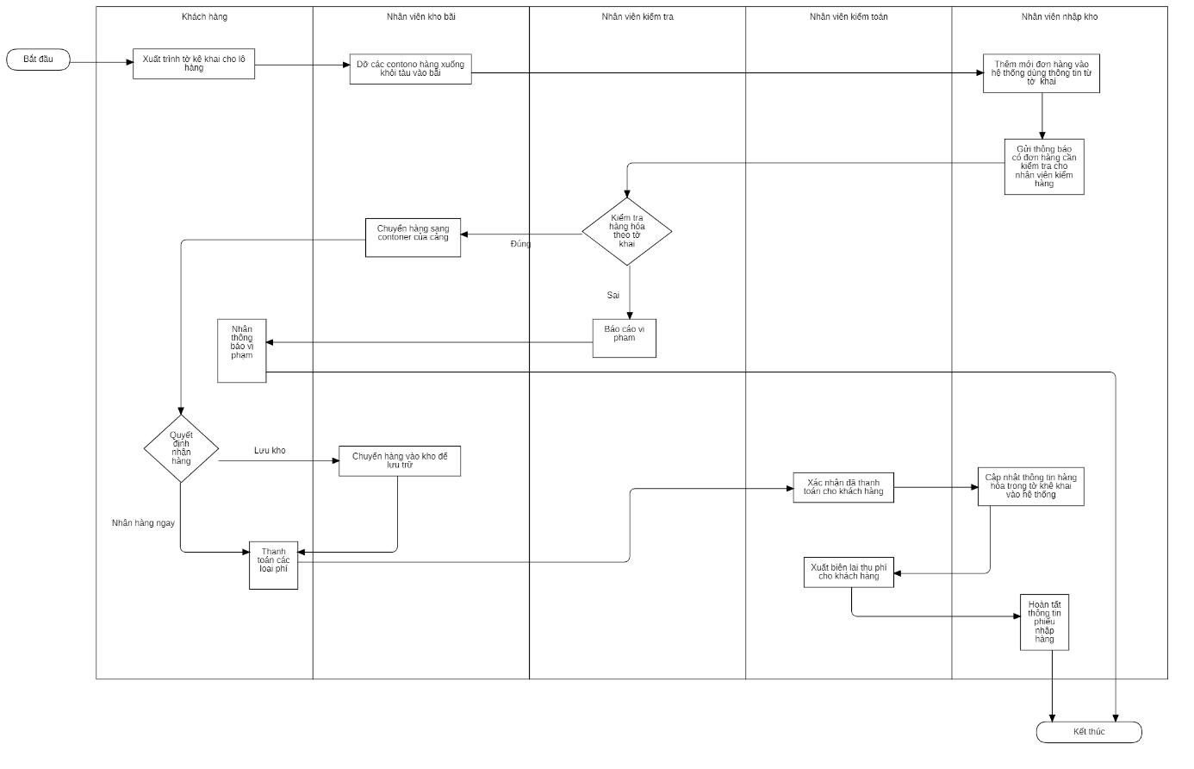

Sơ đồ nghiệp vụ thực tế cho việc nhập khẩu.

* + 1. Sơ đồ nghiệp vụ thực tế cho việc quản lý hàng trong kho.

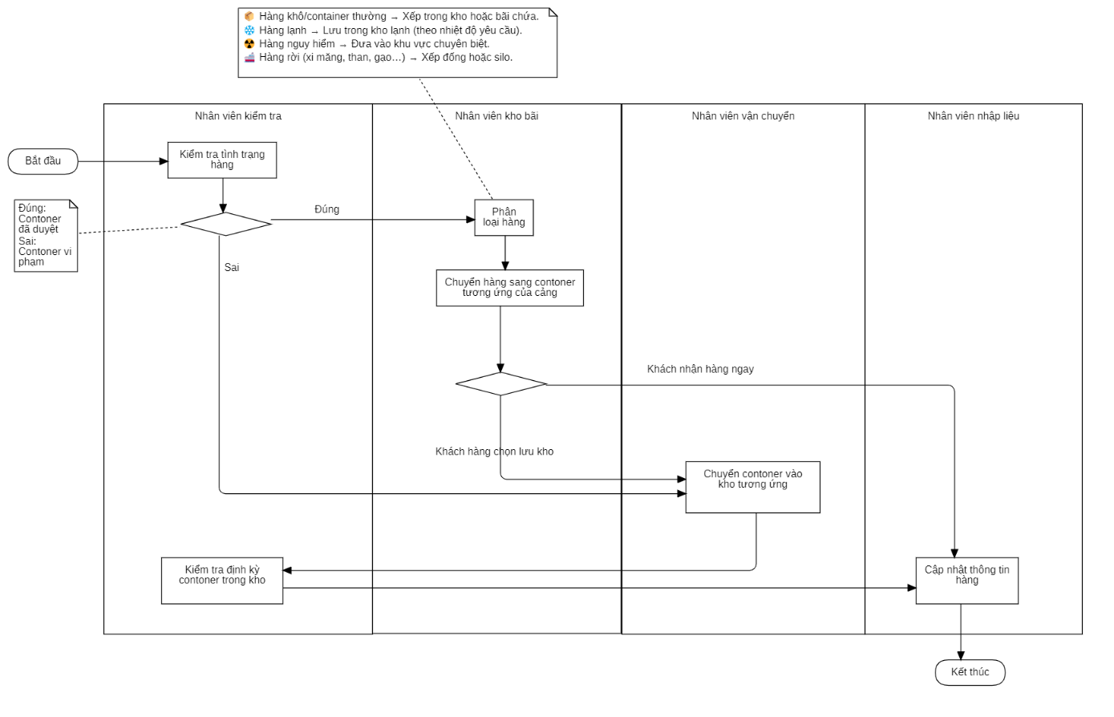

Sơ đồ nghiệp vụ thực tế cho việc quản lý hàng trong kho.

* 1. Nội dung nghiên cứu
     1. Về lý thuyết
        + - Tìm hiểu phần mềm StarUML để phân tích và thiết kế hệ thống
          - Tìm hiểu hệ quản trị cơ sở dữ liệu SQL Server để xây dựng CSDL
     2. Về thực tiễn
        1. Xây dựng cơ sở dữ liệu cho website gồm các tác nhân và các chức năng tương ứng sau:
           + Quản trị viên

Đăng nhập tài khoản

Xem báo cáo & thống kê(doanh thu, số lượng hàng vào ra kho theo từng loại,...)

Xem thông tin tất cả đơn hàng

Cập nhật và phân quyền cho tài khoản người dùng (cho nhân viên)

* + - * + Nhân viên nhập kho

Đăng nhập tài khoản

Thêm mới đơn hàng vào hệ thống

Xem thông tin đơn hàng nhập kho

Cập nhật thông tin và trạng thái hàng nhập kho

Xuất phiếu nhập kho

* + - * + Nhân viên xuất kho

Đăng nhập tài khoản

Xem thông tin đơn hàng xuất kho

Cập nhật thông tin và trạng thái hàng xuất kho

Xuất phiếu xuất kho

* + - * + Nhân viên kiểm toán

Đăng nhập hệ thống

Xem thông tin đơn hàng

Cập nhật trạng thái đơn hàng (thanh toán/ chưa thanh toán)

Xuất biên lai thu phí

* + - * + Nhân viên kiểm tra

Đăng nhập tài khoản

Xem thông tin hàng hóa trước khi nhập/xuất kho.

Phân loại hàng hóa

Xác nhận lệnh nhập/xuất kho cho các đơn hàng nhập/xuất kho.(Xác nhận kiểm tra đúng theo tờ khai hoặc báo cáo vi phạm nếu chứ đạt yêu cầu)

* + - * + Nhân viên kho bãi

Đăng nhập tài khoản

Xem danh sách đơn hàng cần vận chuyển.

Cập nhật tình trạng hàng hóa (ngày vào ra, vị trí, thời gian lưu kho,...)

* + - * + hách hàng (bên gửi,bên nhận, hoặc khách vãng lai)

Tra cứu thông tin đơn hàng

Xem dịch vụ của cảng

1. PHÂN TÍCH HỆ THỐNG
   1. Sơ đồ use case

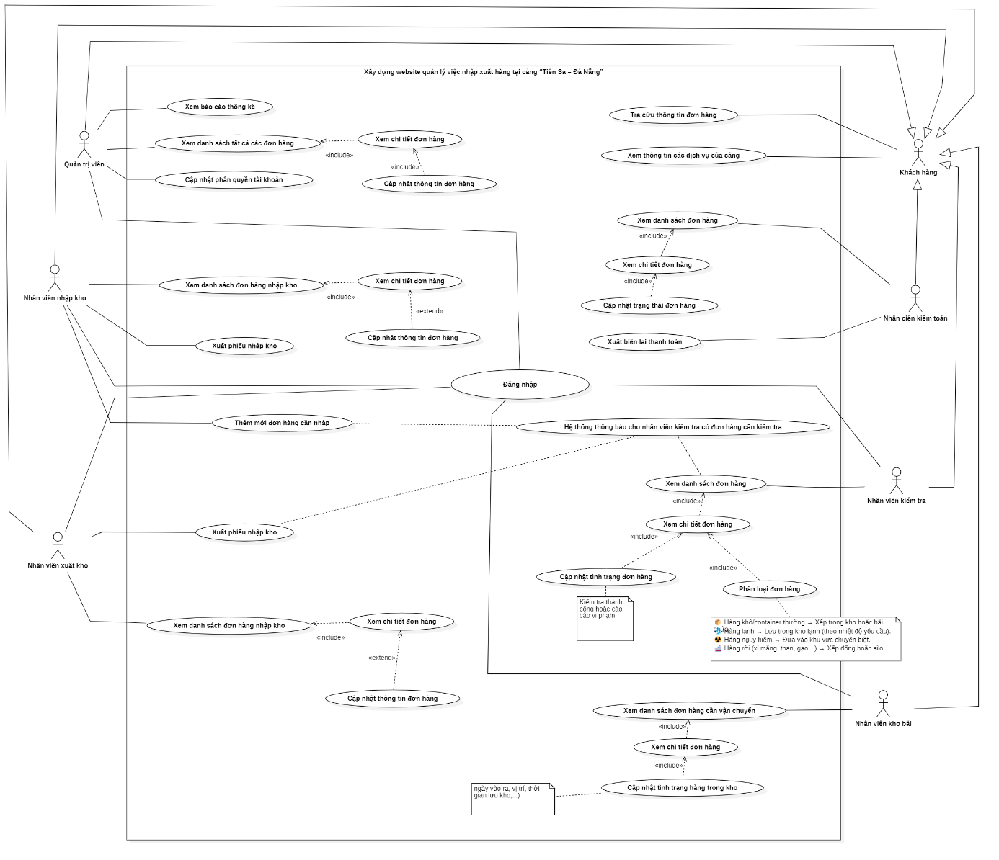

* 1. Đặc tả use case
     1. Đặc tả use case “Đăng nhập“

|  |  |
| --- | --- |
| Usecase name | Đăng nhập |
| Description | Nhân viên đăng nhập vào hệ thống để thực hiện công |
| Actor | Quản trị viên, nhhân viên kiểm tra, nhân viên nhập hàng, nhân viên xuất hàng, nhân viên kho bãi, nhân viên kiểm toán. |
| Input | Tên đăng nhập, mật khẩu |
| Basic flow | 1. Người dùng truy cập trang đăng nhập của hệ thống. 2. Nhập tên đăng nhập và mật khẩu. 3. Hệ thống kiểm tra thông tin đăng nhập. 4. Nếu thông tin hợp lệ, hệ thống cấp quyền truy cập và chuyển đến giao diện chính phù hợp với vai trò của người dùng. |
| Exception flow  (Ngoại lệ của Basic flow) | 1. Nếu nhập sai tên đăng nhập hoặc mật khẩu → Hệ thống hiển thị thông báo lỗi và yêu cầu nhập lại. 2. Nếu tài khoản bị khóa → Hệ thống thông báo và hướng dẫn liên hệ quản trị viên. 3. Nếu hệ thống gặp sự cố → Hiển thị thông báo lỗi và yêu cầu thử lại sau. |
| Output | 1. Thông báo đăng nhập thành công và chuyển hướng đến giao diện làm việc. 2. Nếu thất bại, hiển thị thông báo lỗi phù hợp. |

* + 1. Đặc tả use case “Quản trị viên - Xem danh sách tất cả đơn hàng“

|  |  |
| --- | --- |
| Usecase name | Xem danh sách tất cả đơn hàng |
| Description | Quản trị viên có thể xem được danh sách tất cả các đơn hàng đã có trong hệ thống |
| Actor | Quản trị viên |
| Input | Không |
| Basic flow | 1. Quản trị viên chọn chức năng "Xem danh sách đơn hàng".  2. Hệ thống truy xuất dữ liệu và hiển thị danh sách đơn hàng, gồm các thông tin cơ bản: mã đơn hàng, khách hàng, ngày tạo, tổng giá trị, trạng thái đơn hàng.  3. Quản trị viên có thể tìm kiếm, lọc hoặc sắp xếp danh sách. |
| Exception flow  (Ngoại lệ của Basic flow) | - Không có đơn hàng nào: Hệ thống hiển thị thông báo "Hiện không có đơn hàng nào".  - Lỗi kết nối dữ liệu: Hệ thống báo lỗi và yêu cầu thử lại sau. |
| Output | Danh sách đơn hàng hiển thị trên giao diện. |

* + - * + Trạng thái nhập kho

Chờ nhập kho – Hàng đang làm thủ tục nhập kho.

Đã nhập kho – Hàng đã được lưu trữ trong kho.

Kiểm tra bổ sung – Hàng cần kiểm tra trước khi chính thức nhập kho.

Tạm giữ nhập khẩu – Hàng bị tạm giữ do chưa hoàn thành thủ tục nhập khẩu.

* + - * + Trạng thái lưu kho

Đang lưu kho – Hàng đang được lưu trữ tại kho.

Hàng dễ hư hỏng – Hàng có yêu cầu bảo quản đặc biệt.

Tạm giữ kiểm tra – Hàng bị tạm giữ do yêu cầu kiểm tra của hải quan hoặc đơn vị quản lý.

Hàng hư hỏng – Hàng bị hỏng trong quá trình lưu kho.

Hết hạn sử dụng – Hàng đã quá hạn bảo quản.

Chờ xử lý – Hàng đang đợi quyết định xử lý (trả lại, tiêu hủy, sửa chữa…).

* + - * + Trạng thái xuất kho

Chờ xuất kho – Hàng đã có lệnh xuất nhưng chưa được lấy ra khỏi kho.

Đang xuất kho – Hàng đang trong quá trình chuyển từ kho ra cổng cảng.

Đã xuất kho – Hàng đã rời khỏi kho và bàn giao cho đơn vị vận chuyển.

Tạm dừng xuất kho – Quá trình xuất hàng bị tạm dừng do vấn đề phát sinh.

* + - * + Trạng thái đặc biệt

Chờ xử lý vi phạm – Hàng bị giữ do vi phạm quy định.

Tịch thu – Hàng bị cơ quan có thẩm quyền tịch thu.

Chờ tiêu hủy – Hàng hóa bị yêu cầu tiêu hủy do không đạt chuẩn hoặc vi phạm quy định.

Đang kiểm kê – Hàng đang trong quá trình kiểm kê kho.

* + 1. Đặc tả use case “Quản trị viên - Xem chi tiết đơn hàng“

|  |  |
| --- | --- |
| Usecase name | Xem chi tiết đơn hàng |
| Description | Quản trị viên có thể truy cập để xem tất cả thông tin chi tiết của đơn hàng và thực hiện các thao tác khác (nếu có). |
| Actor | Quản trị viên |
| Input | Mã đơn hàng hoặc lựa chọn từ danh sách đơn hàng |
| Basic flow | 1. Quản trị viên xem danh sách đơn hàng 2. Quản trị viên chọn đơn hàng muốn xem chi tiết(có thể kết hợp chức năng lọc và tìm kiếm) 3. Hệ thống hiển thị thông tin chi tiết đơn hàng |
| Exception flow  (Ngoại lệ của Basic flow) | Đơn hàng không tồn tại |
| Output | Thông tin chi tiết của đơn |

Những gì sẽ hiển thị khi vào xem chi tiết đơn hàng (cần thảo luận thêm)

1. Thông tin chung

Mã đơn hàng

Loại đơn hàng (Nhập kho/Xuất kho)

Trạng thái đơn hàng (có thể chỉnh sửa nếu chưa hoàn tất)

Ngày tạo đơn

Ngày hoàn thành (có thể chỉnh sửa nếu chưa hoàn tất đơn)

**2. Thông tin hàng hóa**

* + - * + Danh sách hàng hóa trong đơn

Tên hàng hóa (có thể chỉnh sửa nếu chưa nhập kho)

Mã hàng

Số lượng (có thể chỉnh sửa nếu chưa nhập kho)

Trọng lượng

Kích thước

Vị trí lưu kho (có thể chỉnh sửa nếu chưa nhập kho)

Tình trạng hàng hóa (Bình thường/Hỏng hóc/Cần kiểm tra thêm...) (có thể chỉnh sửa)

**3. Mã phiếu liên quan**

Mã phiếu nhập kho (đối với đơn nhập)

Mã phiếu xuất kho (đối với đơn xuất)

Mã tờ khai hàng hóa (do nhân viên nhập kho nhập vào sau khi hải quan kiểm tra)

**4. Thông tin nhập/xuất kho**

Nhân viên thực hiện nhập/xuất kho

Thời gian nhập/xuất kho

Ghi chú quá trình nhập/xuất (có thể chỉnh sửa nếu chưa xác nhận hoàn tất)

**5. Lịch sử & Nhật ký xử lý**

Các bước xử lý đơn hàng (Thời gian, người thực hiện, trạng thái)

Ghi chú phát sinh trong quá trình nhập xuất kho (có thể chỉnh sửa nếu cần bổ sung thông tin)

* + 1. Đặc tả use case “Quản trị viên - Cập nhật phân quyền tài khoản“

|  |  |
| --- | --- |
| Usecase name | Cập nhật phân quyền tài khoản |
| Description | Quản trị viên có thể:   1. Tạo mới tài khoản người dùng 2. Phân quyền tài khoản theo các vai trò:    1. Quản trị viên    2. Nhân viên kiểm tra, nhân viên nhập hàng, nhân viên xuất hàng, nhân viên kho bãi, nhân viên kiểm toán 3. Cập nhật quyền hạn tài khoản:    1. Chỉnh sửa thông tin tài khoản    2. Chỉnh sửa quyền cho tài khoản    3. Khóa hoặc xóa tài khoản |
| Actor | Quản trị viên |
| Input | ID tài khoản |
| Basic flow | 1. Quản trị viên truy cập vào trang quản lý tài khoản. 2. Chọn tài khoản cần cập nhật hoặc tạo tài khoản mới. 3. Nhập hoặc sửa thông tin tài khoản. 4. Gán hoặc điều chỉnh quyền hạn tài khoản. 5. Xác nhận và lưu thay đổi. 6. Hệ thống thông báo cập nhật thành công. |
| Exception flow  (Ngoại lệ của Basic flow) | 1. Tài khoản đã tồn tại → Hiển thị cảnh báo và yêu cầu nhập tên khác. 2. Thiếu thông tin quan trọng → Hiển thị lỗi và yêu cầu bổ sung dữ liệu. 3. Quyền hạn không hợp lệ → Cảnh báo nếu quản trị viên cố cấp quyền không phù hợp. 4. Lỗi hệ thống → Hiển thị thông báo lỗi và yêu cầu thử lại. |
| Output | 1. Tài khoản được tạo mới hoặc cập nhật thành công. 2. Gửi thông báo xác nhận cho quản trị viên. 3. Cập nhật quyền hạn tài khoản trong hệ thống. |

Thông tin của tài khoản trong hệ thống (tạm thời như vậy)

Mã tài khoản(primary key)

Tên đăng nhập (unique) và mật khẩu (đã mã hóa)

Tên hiển thị

Email, số điện thoại

Vai trò (Quản trị viên, Nhân viên kiểm tra, Nhân viên nhập hàng, Nhân viên xuất hàng, Nhân viên kho bãi, Nhân viên kiểm toán)

Trạng thái tài khoản (Kích hoạt / Bị khóa / Đã xóa )

Lịch sử hoạt động: thời gian đăng nhập gần nhất

* + 1. Đặc tả use case “Quản trị viên - Xem thống kê báo cáo“

|  |  |
| --- | --- |
| Usecase name | Xem thống kê báo cáo |
| Description | Quản trị viên có thể xem các thống kê về hoạt động hệ thống, bao gồm:   1. Số lượng tài khoản đang hoạt động. 2. Số lượng đơn hàng nhập/xuất trong một khoảng thời gian. 3. Tình trạng kho hàng (tồn kho, số lượng hàng nhập/xuất, hàng sắp hết hạn...).   Xuất báo cáo nếu có nhu cầu (dưới dạng Excel hoặc PDF). |
| Actor | Quản trị viên |
| Input | 1. Khoảng thời gian muốn xem thống kê (ngày, tuần, tháng, năm). 2. Loại thống kê cần xem (tài khoản, đơn hàng, kho hàng). |
| Basic flow | 1. Quản trị viên đăng nhập vào hệ thống. 2. Truy cập mục “Thống kê” từ giao diện quản lý. 3. Chọn loại thống kê cần xem (tài khoản, đơn hàng, kho hàng). 4. Chọn khoảng thời gian thống kê (nếu có). 5. Hệ thống xử lý và hiển thị kết quả thống kê. 6. Nếu cần, quản trị viên có thể xuất báo cáo dưới dạng file (Excel, PDF). |
| Exception flow  (Ngoại lệ của Basic flow) | 1. Nếu nhập sai định dạng khoảng thời gian → Hệ thống hiển thị thông báo lỗi. 2. Nếu không có dữ liệu trong khoảng thời gian đã chọn → Hệ thống hiển thị thông báo “Không có dữ liệu phù hợp”. 3. Nếu hệ thống gặp lỗi khi xử lý dữ liệu → Hiển thị thông báo và yêu cầu thử lại sau. |
| Output | 1. Thống kê hiển thị trên giao diện dưới dạng biểu đồ hoặc bảng số liệu. 2. Báo cáo có thể được xuất ra file (Excel, PDF). |

* + 1. Đặc tả use case “Khách hàng - Xem thông tin dịch vụ của cảng“

|  |  |
| --- | --- |
| Usecase name | Xem thông tin dịch vụ của cảng |
| Description | Khách hàng có thể xem danh sách các dịch vụ được cung cấp bởi cảng, bao gồm:   1. Thông tin về các loại dịch vụ (bốc dỡ hàng hóa, lưu kho, vận chuyển, v.v.). 2. Biểu phí dịch vụ theo từng loại hàng hóa hoặc thời gian sử dụng. 3. Quy trình và thủ tục đăng ký sử dụng dịch vụ. |
| Actor | Khách hàng |
| Input | Yêu cầu truy vấn thông tin dịch vụ |
| Basic flow | 1. Khách hàng truy cập trang dịch vụ của cảng. 2. Chọn danh mục dịch vụ cần xem. 3. Hệ thống hiển thị danh sách các dịch vụ có sẵn kèm thông tin chi tiết. |
| Exception flow  (Ngoại lệ của Basic flow) | 1. Nếu hệ thống không có dữ liệu dịch vụ → Hiển thị thông báo "Hiện chưa có thông tin dịch vụ". 2. Nếu hệ thống gặp sự cố → Hiển thị thông báo lỗi và yêu cầu thử lại sau. |
| Output | 1. Hiển thị danh sách dịch vụ cùng thông tin chi tiết. 2. Nếu có lỗi, hiển thị thông báo tương ứng. |

* + 1. Đặc tả use case “Khách hàng - Tra cứu thông tin đơn hàng“

|  |  |
| --- | --- |
| Usecase name | Tra cứu thông |
| Description | Khách hàng tra cứu thông tin đơn hàng cá nhân |
| Actor | Khách hàng |
| Input | Mã đơn hàng |
| Basic flow | 1. Khách hàng truy cập trang tra cứu đơn hàng. 2. Nhập mã đơn hàng vào ô tìm kiếm. 3. Hệ thống kiểm tra thông tin đơn hàng. 4. Hệ thống hiển thị chi tiết đơn hàng |
| Exception flow  (Ngoại lệ của Basic flow) | 1. Nếu mã đơn hàng không tồn tại → Hiển thị thông báo "Không tìm thấy đơn hàng". 2. Nếu hệ thống gặp sự cố → Hiển thị thông báo lỗi và yêu cầu thử lại sau. |
| Output | Hiển thị thông tin chi tiết đơn hàng hoặc thông báo lỗi nếu có. |

Những gì khách hàng được phép xem (cần thảo luận thêm)

1. Thông tin chung

Mã đơn hàng

Loại đơn hàng (Nhập kho/Xuất kho)

Trạng thái đơn hàng (có thể chỉnh sửa nếu chưa hoàn tất)

Ngày tạo đơn

Ngày hoàn thành (có thể chỉnh sửa nếu chưa hoàn tất đơn)

**2. Thông tin hàng hóa**

* + - * + Danh sách hàng hóa trong đơn

Tên hàng hóa (có thể chỉnh sửa nếu chưa nhập kho)

Mã hàng

Số lượng (có thể chỉnh sửa nếu chưa nhập kho)

Trọng lượng

Kích thước

Tình trạng hàng hóa (Bình thường/Hỏng hóc/Cần kiểm tra thêm...) (có thể chỉnh sửa)

**4. Thông tin nhập/xuất kho**

Thời gian nhập/xuất kho

**5. Lịch sử & Nhật ký xử lý**

Các bước xử lý đơn hàng (chỉ xem được thời gian, trạng thái, không xem được người thực

* + 1. Đặc tả use case “Nhân viên nhập kho - Xem thông tin đơn hàng nhập kho“

|  |  |
| --- | --- |
| Usecase name | Xem thông tin đơn hàng nhập kho |
| Description | Nhân viên nhập kho có thể xem thông tin chi tiết của các đơn hàng nhập. |
| Actor | Nhân viên nhập kho |
| Input | Mã đơn hàng hoặc lựa chọn từ danh sách đơn hàng |
| Basic flow | 1. Nhân viên nhập kho truy cập danh sách đơn hàng nhập 2. Tìm kiếm hoặc chọn đơn hàng muốn xem chi tiết. 3. Hệ thống hiển thị thông tin chi tiết của đơn hàng, bao gồm: mã đơn hàng, khách hàng, danh sách hàng hóa, số lượng, trọng lượng, ngày nhập, trạng thái. |
| Exception flow  (Ngoại lệ của Basic flow) | * Nếu đơn hàng không tồn tại → Hệ thống hiển thị thông báo "Đơn hàng không tồn tại". * Nếu lỗi kết nối dữ liệu → Hệ thống hiển thị thông báo lỗi và yêu cầu thử lại. |
| Output | Thông tin chi tiết của đơn hàng hiển thị trên giao diện. |

* + 1. Đặc tả use case “Nhân viên nhập kho - Thêm mới đơn hàng “

|  |  |
| --- | --- |
| Usecase name | Thêm mới đơn hàng vào hệ thống |
| Description | Nhân viên nhập kho thêm mới đơn hàng nhập vào hệ thống. |
| Actor | Nhân viên nhập kho |
| Input | Thông tin đơn hàng (tờ khai, mã vận đơn, khách hàng, danh sách hàng hóa, số lượng, trọng lượng, ngày nhập, ghi chú,...) |
| Basic flow | 1. Nhân viên nhập kho chọn chức năng "Thêm đơn hàng mới". 2. Nhập đầy đủ thông tin đơn hàng. 3. Kiểm tra lại thông tin trước khi lưu. 4. Xác nhận và lưu đơn hàng vào hệ thống. 5. Hệ thống hiển thị thông báo thêm đơn hàng thành công. |
| Exception flow  (Ngoại lệ của Basic flow) | * Nếu hệ thống lỗi → Hiển thị thông báo lỗi và yêu cầu thử lại sau. * Nếu mã đơn hàng đã tồn tại → Hệ thống hiển thị cảnh báo và yêu cầu nhập mã khác. * Nếu thiếu thông tin bắt buộc → Hệ thống hiển thị cảnh báo và yêu cầu nhập đủ dữ liệu |
| Output | * Đơn hàng được thêm thành công vào hệ thống. * Hiển thị thông báo xác nhận và thông tin đơn hàng mới. |

* + 1. Đặc tả use case “Nhân viên nhập kho - Cập nhật trạng thái hàng nhập kho “

|  |  |
| --- | --- |
| Usecase name | Cập nhật trạng thái hàng nhập kho |
| Description | Nhân viên nhập kho có thể cập nhật thông tin hàng hóa và trạng thái nhập kho. |
| Actor | Nhân viên nhập kho |
| Input | Mã vận đơn, thông tin cần cập nhật (số lượng, vị trí lưu kho, trạng thái hàng hóa, ghi chú,...) |
| Basic flow | 1. Nhân viên nhập kho chọn đơn hàng cần cập nhật. 2. Chỉnh sửa thông tin cần cập nhật. 3. Xác nhận cập nhật và lưu thay đổi. 4. Hệ thống ghi nhận cập nhật và hiển thị thông báo thành công |
| Exception flow  (Ngoại lệ của Basic flow) | * Nếu đơn hàng không tồn tại → Hệ thống hiển thị thông báo lỗi. * Nếu thông tin không hợp lệ → Hệ thống cảnh báo và yêu cầu nhập lại. * Nếu lỗi hệ thống → Hiển thị thông báo lỗi và yêu cầu thử lại |
| Output | * Thông tin đơn hàng được cập nhật thành công. * Hiển thị thông báo xác nhận cập nhật. |

* + 1. Đặc tả use case “Nhân viên nhập kho - Xuất phiếu nhập kho “

|  |  |
| --- | --- |
| Usecase name | Xuất phiếu nhập kho |
| Description | Nhân viên nhập kho xuất phiếu nhập kho để lưu trữ và đối chiếu. |
| Actor | Nhân viên nhập kho |
| Input | Mã vận đơn |
| Basic flow | 1. Nhân viên nhập kho chọn đơn hàng cần xuất phiếu nhập kho. 2. Xác nhận thông tin và nhấn chọn chức năng "Xuất phiếu nhập kho". 3. Hệ thống tạo phiếu nhập kho dựa trên thông tin đơn hàng. 4. Phiếu nhập kho được hiển thị và có thể in hoặc xuất file (PDF, Excel). |
| Exception flow  (Ngoại lệ của Basic flow) | * Nếu đơn hàng không tồn tại → Hệ thống hiển thị thông báo lỗi. * Nếu lỗi hệ thống → Hiển thị thông báo và yêu cầu thử lại. |
| Output | * Phiếu nhập kho được xuất thành công. * Nhân viên có thể in hoặc tải file phiếu nhập kho. |

* + 1. Đặc tả use case “Nhân viên xuất kho - Xem danh sách đơn hàng nhập kho“

|  |  |
| --- | --- |
| Usecase name | Xem danh sách đơn hàng nhập kho |
| Description | Nhân viên xuất kho có thể xem danh sách đơn hàng và mã khách hàng đã nhập kho để kiểm tra hàng hóa cần xuất. |
| Actor | Nhân viên xuất kho |
| Input | Danh sách đơn hàng (Mã khách hàng nhập, ngày nhập kho, trạng thái đơn hàng,...) |
| Basic flow | 1. Nhân viên xuất kho đăng nhập vào hệ thống. 2. Chọn chức năng "Xem danh sách đơn hàng nhập kho". 3. Nhập bộ lọc tìm kiếm (nếu cần, có thể tìm theo ngày, nhà cung cấp, trạng thái,...). 4. Hệ thống lấy dữ liệu từ kho và hiển thị danh sách đơn hàng nhập kho tương ứng. |
| Exception flow  (Ngoại lệ của Basic flow) | * Nếu hệ thống lỗi → hiển thị thông báo không thể tải danh sách. * Nếu không có đơn hàng nào thỏa điều kiện tìm kiếm → hiển thị thông báo "Không có đơn hàng nào". |
| Output | * Danh sách các đơn hàng nhập kho được hiển thị trên màn hình. |

* + 1. Đặc tả use case “Nhân viên xuất kho - Xem chi tiết đơn hàng nhập kho “

|  |  |
| --- | --- |
| Usecase name | Xem chi tiết đơn hàng nhập kho |
| Description | Nhân viên xuất kho có thể xem chi tiết của một đơn hàng cụ thể để biết thông tin sản phẩm, số lượng, đơn vị cung cấp,... |
| Actor | Nhân viên xuất kho |
| Input | Mã đơn hàng cần xem chi tiết |
| Basic flow | 1. Nhân viên xuất kho chọn một đơn hàng từ danh sách. 2. Hệ thống hiển thị chi tiết thông tin đơn hàng, bao gồm mã đơn hàng, ngày nhập, danh sách sản phẩm,... |
| Exception flow  (Ngoại lệ của Basic flow) | * Nếu hệ thống lỗi → hiển thị thông báo không thể xem chi tiết. * Nếu mã đơn hàng không tồn tại → hiển thị lỗi "Đơn hàng không hợp lệ". |
| Output | * Chi tiết đơn hàng được hiển thị trên màn hình. |

* + 1. Đặc tả use case “Nhân viên xuất kho - Cập nhật thông tin đơn hàng xuất kho“

|  |  |
| --- | --- |
| Usecase name | Cập nhật thông tin đơn hàng xuất kho |
| Description | Nhân viên xuất kho có thể cập nhật tình trạng xuất kho của một đơn hàng, bao gồm trạng thái xuất hàng, thời gian xuất kho,... |
| Actor | Nhân viên xuất kho |
| Input | Mã đơn hàng cần cập nhật, thông tin trạng thái xuất kho |
| Basic flow | 1. Nhân viên xuất kho truy cập danh sách đơn hàng cần xuất. 2. Chọn đơn hàng cần cập nhật trạng thái. 3. Nhập thông tin cập nhật (trạng thái xuất hàng, thời gian xuất kho,...). 4. Lưu thông tin cập nhật. 5. Hệ thống xác nhận → hiển thị thông báo thành công → cập nhật đơn hàng qua phần “Xem danh sách đơn hàng xuất kho” |
| Exception flow  (Ngoại lệ của Basic flow) | * Nếu hệ thống lỗi → hiển thị thông báo không thể cập nhật. * Nếu nhập sai dữ liệu → yêu cầu nhập lại. |
| Output | * Thông tin trạng thái xuất kho của đơn hàng được cập nhật thành công. |

* + 1. Đặc tả use case “Nhân viên xuất kho - Xem danh sách đơn hàng xuất kho “

|  |  |
| --- | --- |
| Usecase name | Xem danh sách đơn hàng xuất kho |
| Description | Nhân viên xuất kho có thể xem danh sách đơn hàng đã xuất kho. Danh sách này được cập nhật từ đơn hàng nhập kho khi trạng thái chuyển thành "Đã xuất". |
| Actor | Nhân viên xuất kho |
| Input | Mã đơn hàng cần xem chi tiết |
| Basic flow | 1. Nhân viên xuất kho đăng nhập vào hệ thống. 2. Chọn chức năng "Xem danh sách đơn hàng xuất kho". 3. Nhân viên có thể nhập bộ lọc tìm kiếm (nếu cần, có thể tìm theo ngày, khách hàng, trạng thái,...). 4. Hệ thống hiển thị danh sách đơn hàng xuất kho theo tiêu chí tìm kiếm. |
| Exception flow  (Ngoại lệ của Basic flow) | * Nếu hệ thống lỗi → hiển thị thông báo không thể tải danh sách. * Nếu không có đơn hàng nào thỏa điều kiện tìm kiếm → hiển thị thông báo "Không có đơn hàng nào". |
| Output | * Danh sách các đơn hàng xuất kho được hiển thị trên màn hình theo tiêu chí tìm kiếm. |

* + 1. Đặc tả use case “Nhân viên xuất kho - Xuất phiếu xuất kho “

|  |  |
| --- | --- |
| Usecase name | Xuất phiếu xuất kho |
| Description | Nhân viên xuất kho thực hiện xuất phiếu xuất kho để hợp thức hóa quá trình xuất hàng. |
| Actor | Nhân viên xuất kho |
| Input | Mã đơn hàng cần xuất phiếu, danh sách hàng hóa xuất kho |
| Basic flow | 1. Nhân viên xuất kho chọn đơn hàng cần xuất kho. 2. Kiểm tra thông tin đơn hàng. 3. Nhấn nút "Xuất phiếu xuất kho". 4. Hệ thống tạo phiếu xuất kho. 5. Nhân viên xác nhận và in phiếu xuất kho. |
| Exception flow  (Ngoại lệ của Basic flow) | * Nếu hệ thống lỗi → hiển thị thông báo không thể tạo phiếu. * Nếu đơn hàng chưa sẵn sàng xuất → hiển thị thông báo yêu cầu kiểm tra lại. |
| Output | * Phiếu xuất kho được tạo và in ra thành công. |

* + 1. Đặc tả use case “Nhân viên kho bãi - Xem danh sách đơn hàng cần vận chuyển “

|  |  |
| --- | --- |
| Usecase name | Xem danh sách đơn hàng cần vận chuyển |
| Description | Nhân viên kho bãi có thể xem danh sách các đơn hàng cần vận chuyển trong kho. Danh sách này bao gồm các đơn hàng đã được xác nhận nhập/xuất kho và cần di chuyển đến vị trí phù hợp hoặc xuất ra khỏi kho. |
| Actor | Nhân viên kho bãi |
| Input | Mã đơn hàng cần xem chi tiết hoặc các tiêu chí lọc (ví dụ: ngày nhập/xuất, loại hàng hóa, vị trí kho). |
| Basic flow | 1. Nhân viên kho bãi đăng nhập vào hệ thống.  2. Chọn chức năng "Xem danh sách đơn hàng cần vận chuyển".  3. Nhân viên có thể nhập bộ lọc tìm kiếm (nếu cần, ví dụ: theo ngày, loại hàng hóa, trạng thái vận chuyển).  4. Hệ thống hiển thị danh sách đơn hàng cần vận chuyển theo tiêu chí tìm kiếm. |
| Exception flow  (Ngoại lệ của Basic flow) | - Nếu hệ thống lỗi → hiển thị thông báo "Không thể tải danh sách đơn hàng".  - Nếu không có đơn hàng nào thỏa điều kiện tìm kiếm → hiển thị thông báo "Không có đơn hàng nào cần vận chuyển". |
| Output | Danh sách các đơn hàng cần vận chuyển được hiển thị trên màn hình theo tiêu chí tìm kiếm, bao gồm thông tin như mã đơn hàng, loại hàng hóa, vị trí hiện tại, và trạng thái. |

* + 1. Đặc tả use case “ Nhân viên kho bãi - Cập nhập tình trạng hàng hoá“

|  |  |
| --- | --- |
| Usecase name | Cập nhập tình trạng hàng hoá |
| Description | Nhân viên kho bãi có thể cập nhật thông tin về tình trạng hàng hóa trong kho, bao gồm ngày vào/ra, vị trí lưu trữ, thời gian lưu kho, và các ghi chú liên quan (nếu có). |
| Actor | Nhân viên kho bãi |
| Input | - Mã đơn hàng hoặc mã hàng hóa cần cập nhật.  - Thông tin cần cập nhật: ngày vào/ra, vị trí trong kho, thời gian lưu kho, trạng thái hàng hóa (ví dụ: đã vận chuyển, đang lưu kho, hư hỏng,...). |
| Basic flow | 1. Nhân viên kho bãi đăng nhập vào hệ thống.  2. Chọn chức năng "Cập nhật tình trạng hàng hóa".  3. Nhập mã đơn hàng hoặc mã hàng hóa để tìm kiếm hàng hóa cần cập nhật.  4. Hệ thống hiển thị thông tin hiện tại của hàng hóa (nếu có).  5. Nhân viên nhập hoặc chỉnh sửa thông tin: ngày vào/ra, vị trí, thời gian lưu kho, trạng thái, và ghi chú.  6. Nhấn "Lưu" để cập nhật thông tin.  7. Hệ thống xác nhận cập nhật thành công và lưu thông tin vào cơ sở dữ liệu. |
| Exception flow  (Ngoại lệ của Basic flow) | - Nếu mã đơn hàng/mã hàng hóa không tồn tại → Hiển thị thông báo "Không tìm thấy hàng hóa".  - Nếu hệ thống lỗi trong quá trình lưu → Hiển thị thông báo "Không thể cập nhật, vui lòng thử lại".  - Nếu thông tin nhập không hợp lệ (ví dụ: vị trí kho không tồn tại) → Hiển thị thông báo "Thông tin không hợp lệ, vui lòng kiểm tra lại". |
| Output | - Thông tin tình trạng hàng hóa được cập nhật thành công và hiển thị trên hệ thống.  - Hệ thống ghi nhận lịch sử cập nhập(nếu có) để quản trị viên và nhân viên khác tra cứu. |

* + 1. Đặc tả use case “Nhân viên kho bãi - Xem chi tiết đơn hàng “

|  |  |
| --- | --- |
| Usecase name | Xem chi tiết đơn hàng |
| Description | Nhân viên kho bãi có thể xem thông tin chi tiết của một đơn hàng cụ thể trong hệ thống, bao gồm thông tin về hàng hóa, trạng thái, ngày vào/ra, vị trí lưu trữ, và các ghi chú liên quan (nếu có). |
| Actor | Nhân viên kho bãi |
| Input | - Mã đơn hàng cần xem chi tiết.  - (Tùy chọn) Các tiêu chí lọc bổ sung như ngày nhập/xuất, loại hàng hóa. |
| Basic flow | 1. Nhân viên kho bãi đăng nhập vào hệ thống.  2. Chọn chức năng "Xem chi tiết đơn hàng" (có thể từ danh sách đơn hàng cần vận chuyển).  3. Nhập mã đơn hàng hoặc chọn đơn hàng từ danh sách để xem chi tiết.  4. Hệ thống hiển thị thông tin chi tiết của đơn hàng, bao gồm:  - Mã đơn hàng.  - Thông tin hàng hóa (tên, loại, số lượng).  - Trạng thái hiện tại (đã nhập, đang lưu kho, đã xuất,...).  - Ngày vào/ra kho.  - Vị trí lưu trữ trong kho.  - Thời gian lưu kho.  - Ghi chú (nếu có).  5. Nhân viên có thể xem và ghi nhận thông tin để thực hiện các công việc liên quan (như vận chuyển). |
| Exception flow  (Ngoại lệ của Basic flow) | - Nếu mã đơn hàng không tồn tại → Hiển thị thông báo "Không tìm thấy đơn hàng".  - Nếu hệ thống lỗi → Hiển thị thông báo "Không thể tải thông tin đơn hàng, vui lòng thử lại".  - Nếu đơn hàng không thuộc phạm vi quản lý của nhân viên kho bãi (ví dụ: chưa được xác nhận nhập/xuất) → Hiển thị thông báo "Đơn hàng không khả dụng để xem". |
| Output | Thông tin chi tiết của đơn hàng được hiển thị trên màn hình, bao gồm tất cả các thông tin liên quan như mã đơn hàng, thông tin hàng hóa, trạng thái, ngày vào/ra, vị trí, thời gian lưu kho, và ghi chú. |

* + 1. Đặc tả use case “Nhân viên kiểm tra - Phân loại đơn hàng “

|  |  |
| --- | --- |
| Usecase name | Phân loại đơn hàng |
| Description | Nhân viên kiểm tra có thể phân loại đơn hàng dựa trên các tiêu chí như loại hàng hóa, yêu cầu lưu trữ, hoặc mức độ ưu tiên, để hỗ trợ quá trình nhập/xuất kho và quản lý hàng hóa hiệu quả hơn. |
| Actor | Nhân viên kiểm tra |
| Input | - Mã đơn hàng cần phân loại.  - Thông tin chi tiết của đơn hàng (loại hàng hóa, yêu cầu lưu trữ, thời gian giao hàng,...). |
| Basic flow | 1. Nhân viên kiểm tra đăng nhập vào hệ thống.  2. Chọn chức năng "Phân loại đơn hàng".  3. Nhập mã đơn hàng hoặc chọn đơn hàng từ danh sách các đơn hàng cần kiểm tra.  4. Hệ thống hiển thị thông tin chi tiết của đơn hàng, bao gồm:  - Mã đơn hàng.  - Loại hàng hóa (hàng đông lạnh, hàng nguy hiểm, hàng thông thường,...).  - Yêu cầu lưu trữ (nhiệt độ, độ ẩm,...).  - Thời gian giao hàng (ưu tiên hay không).  5. Nhân viên kiểm tra phân loại đơn hàng theo các tiêu chí:  - Loại hàng hóa (ví dụ: hàng dễ hỏng, hàng nguy hiểm).  - Mức độ ưu tiên (ưu tiên cao, bình thường).  6. Nhấn "Lưu" để cập nhật phân loại cho đơn hàng.  7. Hệ thống xác nhận phân loại thành công và lưu thông tin vào cơ sở dữ liệu. |
| Exception flow  (Ngoại lệ của Basic flow) | - Nếu mã đơn hàng không tồn tại → Hiển thị thông báo "Không tìm thấy đơn hàng".  - Nếu thông tin đơn hàng không đầy đủ (thiếu loại hàng hóa hoặc yêu cầu lưu trữ) → Hiển thị thông báo "Thông tin không đầy đủ, vui lòng cập nhật trước khi phân loại".  - Nếu hệ thống lỗi trong quá trình lưu → Hiển thị thông báo "Không thể lưu phân loại, vui lòng thử lại".  - Nếu đơn hàng đã được phân loại trước đó → Hiển thị thông báo "Đơn hàng đã được phân loại, bạn có muốn chỉnh sửa không?" và cho phép chỉnh sửa. |
| Output | - Đơn hàng được phân loại thành công và thông tin phân loại được lưu vào hệ thống.  - Thông tin phân loại bao gồm: loại hàng hóa, mức độ ưu tiên, khu vực lưu trữ phù hợp.  - Hệ thống cập nhật trạng thái đơn hàng để các bộ phận khác (như nhân viên kho bãi) có thể sử dụng thông tin này. |

* + 1. Đặc tả use case “Nhân viên kiểm tra - Báo cáo vi phạm nếu không đạt yêu cầu “ “

|  |  |
| --- | --- |
| Usecase name | Báo cáo vi phạm nếu không đạt yêu cầu |
| Description | Nhân viên kiểm tra có thể báo cáo vi phạm nếu hàng hóa trong đơn hàng không đạt yêu cầu theo tờ khai hoặc tiêu chuẩn quy định (ví dụ: hàng hóa hư hỏng, không đúng số lượng, thiếu giấy tờ,...). Báo cáo này sẽ được gửi đến quản trị viên hoặc bộ phận liên quan để xử lý. |
| Actor | Nhân viên kiểm tra |
| Input | - Mã đơn hàng cần kiểm tra.  - Thông tin kiểm tra: kết quả kiểm tra (hư hỏng, thiếu số lượng, thiếu giấy tờ,...), hình ảnh minh họa (nếu có), và ghi chú chi tiết về vi phạm. |
| Basic flow | 1. Nhân viên kiểm tra đăng nhập vào hệ thống.  2. Chọn chức năng "Báo cáo vi phạm nếu không đạt yêu cầu" (có thể từ giao diện kiểm tra đơn hàng).  3. Nhập mã đơn hàng hoặc chọn đơn hàng từ danh sách các đơn hàng đang kiểm tra.  4. Hệ thống hiển thị thông tin chi tiết của đơn hàng, bao gồm:  - Mã đơn hàng.  - Thông tin hàng hóa (tên, loại, số lượng theo tờ khai).  - Yêu cầu kiểm tra (theo tiêu chuẩn hoặc tờ khai).  5. Nhân viên kiểm tra đối chiếu thực tế với thông tin trên hệ thống và ghi nhận vi phạm (nếu có), bao gồm:  - Loại vi phạm (hư hỏng, thiếu số lượng, thiếu giấy tờ,...).  - Mô tả chi tiết vi phạm.  - Tải lên hình ảnh minh họa (nếu có).  6. Nhấn "Gửi báo cáo" để tạo báo cáo vi phạm.  7. Hệ thống lưu báo cáo và gửi thông báo đến quản trị viên hoặc bộ phận liên quan (ví dụ: nhân viên nhập/xuất kho).  8. Hệ thống xác nhận báo cáo đã được gửi thành công. |
| Exception flow  (Ngoại lệ của Basic flow) | - Nếu mã đơn hàng không tồn tại → Hiển thị thông báo "Không tìm thấy đơn hàng".  - Nếu thông tin vi phạm không đầy đủ (thiếu mô tả hoặc hình ảnh minh họa khi cần thiết) → Hiển thị thông báo "Vui lòng cung cấp đầy đủ thông tin vi phạm".  - Nếu hệ thống lỗi trong quá trình gửi báo cáo → Hiển thị thông báo "Không thể gửi báo cáo, vui lòng thử lại".  - Nếu đơn hàng đã được báo cáo vi phạm trước đó → Hiển thị thông báo "Đơn hàng đã có báo cáo vi phạm, bạn có muốn chỉnh sửa không?" và cho phép chỉnh sửa. |
| Output | - Báo cáo vi phạm được tạo và lưu thành công trong hệ thống.  - Báo cáo bao gồm: mã đơn hàng, loại vi phạm, mô tả chi tiết, hình ảnh minh họa (nếu có), và thời gian báo cáo.  - Thông báo được gửi đến quản trị viên hoặc bộ phận liên quan để xử lý vi phạm. |

* + 1. Đặc tả use case “Nhân viên kiểm toán - Cập nhật trạng thái đơn hàng“

|  |  |
| --- | --- |
| Usecase name | Cập nhật trạng thái đơn hàng |
| Description | Nhân viên kiểm toán cập nhật trạng thái đơn hàng từ "Chưa thanh toán" thành "Đã thanh toán" sau khi đã nhận thanh toán từ khách hàng. |
| Actor | Nhân viên kiểm toán |
| Input | Mã đơn hàng |
| Basic flow | 1. Nhân viên kiểm toán đăng nhập → truy cập vào danh sách đơn hàng → xem chi tiết đơn hàng 2. Cập nhật mục trạng thái đơn hàng từ “Chưa thanh toán” thành “Đã thanh toán” 3. Hệ thống lưu lại thay đổi và hiển thị thông báo cập nhật thành công. |
| Exception flow  (Ngoại lệ của Basic flow) | - Đơn hàng không tồn tại → Hệ thống báo lỗi.  - Đơn hàng đã ở trạng thái "Đã thanh toán" → Hệ thống hiển thị cảnh báo và không cho phép cập nhật.  - Lỗi hệ thống khi cập nhật → Hiển thị thông báo lỗi, yêu cầu thử lại sau. |
| Output | 1. Xác nhận trạng thái đơn hàng đã được cập nhật thành công. 2. Thông báo lỗi nếu có sự cố. |

* + 1. Đặc tả use case “Nhân viên kiểm toán - Xuất biên lai thanh toán“

|  |  |
| --- | --- |
| Usecase name | Xuất biên lai thanh toán |
| Description | Nhân viên kiểm toán xuất biên lai thanh toán sau khi khách hàng đã thanh toán |
| Actor | Nhân viên kiểm toán |
| Input | Mã đơn hàng đã thanh toán |
| Basic flow | 1. Nhân viên kiểm toán đăng nhập vào hệ thống. 2. Truy cập danh sách đơn hàng và chọn đơn hàng đã thanh toán. 3. Xem chi tiết đơn hàng và chọn chức năng "Xuất biên lai". 4. Hệ thống tạo biên lai thanh toán với đầy đủ thông tin (mã đơn hàng, danh sách sản phẩm, số tiền, thời gian thanh toán...). 5. Nhân viên kiểm toán kiểm tra và xác nhận biên lai. 6. Hệ thống hiển thị tùy chọn in biên lai hoặc gửi biên lai điện tử qua email cho khách hàng. 7. Hệ thống lưu thông tin xuất biên lai vào lịch sử giao dịch. |
| Exception flow  (Ngoại lệ của Basic flow) | 1. Đơn hàng chưa thanh toán → Hệ thống báo lỗi và không cho phép xuất biên lai. 2. Lỗi hệ thống khi tạo biên lai → Hiển thị thông báo lỗi, yêu cầu thử lại sau. 3. Email khách hàng không hợp lệ (nếu gửi qua email) → Hiển thị cảnh báo và yêu cầu nhập email khác. |
| Output | 1. Biên lai thanh toán được tạo thành công. 2. Tùy chọn in biên lai hoặc gửi biên lai điện tử. 3. Thông báo lỗi nếu có sự cố. |

* 1. Sơ đồ ERD

1. THIẾT KẾ CƠ SỞ DỮ LIỆU
2. Bảng dữ liệu
   * 1. Bảng Tài khoản

|  |  |  |  |  |
| --- | --- | --- | --- | --- |
| * + - 1. STT | * + - 1. Tên trường | * + - 1. Mô tả | * + - 1. Kiểu dữ liệu | * + - 1. Ghi chú |
|  |  |  |  | * + - 1. Khóa chính |

* + - 1. Code SQL tạo bảng Tài khoản
    1. Bảng Nhân viên

|  |  |  |  |  |
| --- | --- | --- | --- | --- |
| * + - 1. STT | * + - 1. Tên trường | * + - 1. Mô tả | * + - 1. Kiểu dữ liệu | * + - 1. Khóa |
|  |  |  |  |  |

* + - 1. Code SQL tạo bảng khách hàng
  1. Sơ đồ quan hệ

1. XÂY DỰNG CHƯƠNG TRÌNH
2. Giao diện trang chủ

Hình 4.1: Giao diện trang chủ

* 1. Giao diện trang đăng kí thành viên

KẾT LUẬN

1. Ưu điểm và khuyết điểm của đề tài
   1. Ưu điểm
      1. Khuyết điểm
   2. Hướng phát triển của đề tài

TÀI LIỆU THAM KHẢO

{Font chữ: Time New Roman; in thường; cỡ chữ: 13; dãn dòng: 1,3; căn lề: justified}

[1]

[2]

Ghi chú: tài liệu tham khảo được liệt kê theo thứ tự trích dẫn trong Báo cáo đồ án, đối với từng loại tài liệu thì được ghi thông tin trích dẫn như sau:

1. Tài liệu tham khảo là sách:

Tên của tác giả, năm xuất bản (đặt trong ngoặc đơn). Tên sách (in nghiêng), lần xuất bản, nhà xuất bản, nơi xuất bản.

Ví dụ: Phạm Thị Thu Hà (2014). *Giáo trình Quản lý dự án*, NXB Bách khoa, Hà Nội.

2. Tài liệu tham khảo là tạp chí, bài báo:

Tên tác giả, năm xuất bản (trong ngoặc đơn). Tên bài báo (in nghiêng), Tên tạp chí, tập/quyển, các số trang.

Ví dụ: Nguyễn Danh Nguyên, Phạm Thị Thanh Hồng (2016). Mô hình sản xuất hiệu suất cao: Đặc điểm và vai trò đối với sự phát triển của nền kinh tế nói chung, Tạp chí Quản lý kinh tế, Số 75, 73-79.

3. Tài liệu tham khảo từ các nguồn khóa luận, bài luận khác

Tên tác giả, năm xuất bản (đặt trong ngoặc đơn). Tên đề tài luận văn (in nghiêng), bậc học, tên cơ sở đào tạo.

Ví dụ: Nguyễn Đức Núi (2014). Nghiên cứu xâm nhập mặn nước ngầm khu vực ven biển Hà Tĩnh và đề xuất các giải pháp bảo vệ, sử dụng hợp lý, Luận văn thạc sỹ, Trường Đại học quốc gia Hà Nội.

4. Tài liệu tham khảo từ nguồn Internet:

Tên tác giả, năm (đặt trong ngoặc đơn). Tên tài liệu (in nghiêng), địa chỉ trang web.

Ví dụ: World Bank (2016). *World Development Indicators Online*, http://publications.worldbank/WDI/.